  2 этаж. дом 180.0 м² посуточно
  Нижегородская область, Городецкий муниципальный округ, Федуринский сельсовет
  29 900 ₽
  Общая информация:
  Площадь участка: | —
  28 августа, 17:48
  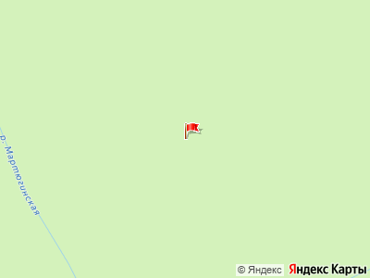
Представитель: Партнер Циан
Фазенда Горьковская — отдых у Горьковского моря, 83 км от Нижнего Новгорода
Описание объекта
Расстояние от Нижнего Новгорода: 83 км
Место: Горьковское море, лесной массив у деревни Соболиха
Тип объекта: база отдыха/дача на приватной территории
Природа и тишина: хвойный лес, близость к берегу, спокойный отдых вдали от городской суеты
Что включено на территории
Чан с подогревом в тишине хвойного леса
Телефоны:
